# 【安全生产】五福堂社区联合多部门开展“飞线充电”排查整治行动

为有效预防和遏制电动车火灾，进一步提高小区居民消防安全意识。7月24日，五福堂社区联合多部门开展“飞线充电”整治工作。

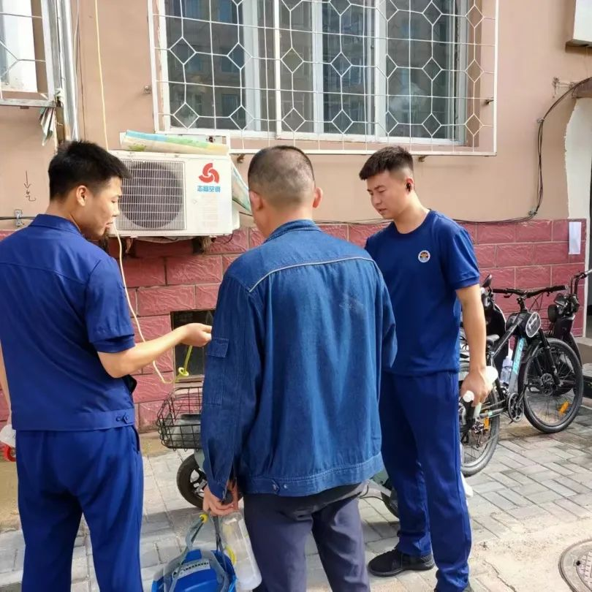

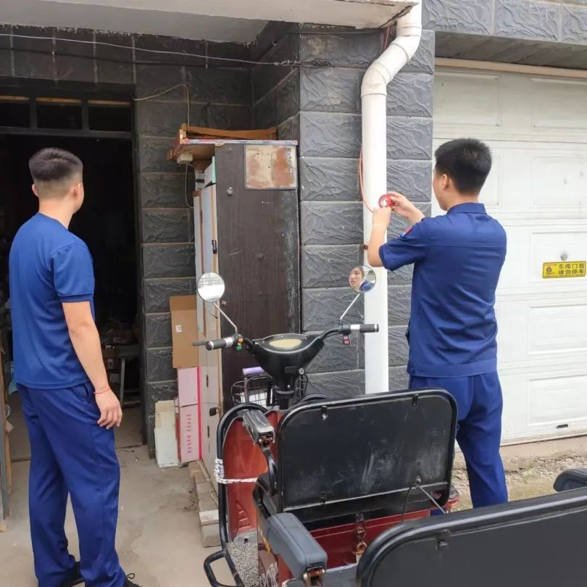

检查中，检查组按照“边检查、边劝改、边宣传”的原则，对电动自行车乱停乱放、电线私拉乱接、占用消防通道、楼道电梯室、院落堆放杂物，特别是高空“飞线充电”等隐患问题进行全面排查，对存在的“飞线充电”进行了现场清除，并联系业主，告知其“飞线充电”的危险性、如何预防电动自行车火灾以及发生火灾时如何处理等消防安全知识。并督促物业及时整改，要求物业单位要切实履行消防安全主体责任，做好真抓实干，加强对“飞线充电”现象的巡查和整治，让“飞线充电”巡查和整治行动常态化、精细化、实时化，防患于未“燃”，创建平安小区。同时，对消防通道占用、电梯室、院落堆放杂物的情况也进行相应检查。





通过此次行动，进一步强化了辖区居民的安全防范意识，为构建良好的社区安全环境奠定了坚实的基础。下一步，五福堂社区将继续联合相关部门加大整治力度，强化电动自行车火灾的提示警示宣传，谨防“飞线充电”和堵塞疏散通道“死灰复燃”的现象，努力营造平安、和谐、幸福的人居环境。